TANGRAM

Projet de C++
Rapport de modélisation

COUMES Quentin - HARDY Elise
Master 2 Informatique
2019 / 2020

Sommaire
I. Introduction 3

II. Architecture 4

1. Game 5
A. Event 5
B. InputState 6
C. Engine 6
D. Updatable 7

2. State 8
A. State 9
B. ShapeLoaderState 9
C. Menu 9
D. Create 10
E. Load 10
F. Edit 11
G. Play 11

3. GUI 12
A. Drawable 12
B. FadingText 13
C. ShapePreview 13
D. ButtonAbstract 13
E. ButtonDraw 14
F. ButtonText 14

4. Geometry 15
A. Point 15
B. Triangle 16
C. Polygon 16
D. Shape 17
E. Parser 17
F. ParserException 18

III. Conclusion 18

IV. Annexe 19

I. Introduction

Lors de ce projet nous avions pour objectif de créer un jeu, le Tangram.

Le Tangram est un puzzle / casse-tête originaire de Chine. Composé de 7 pièces, le but est de créer / reproduire des figures.

Pour reproduire une figure toutes les pièces doivent être utilisés et ne pas se chevaucher.

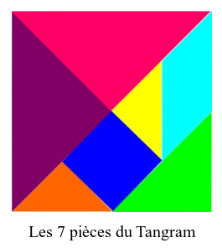
Les pièces sont :
- 5 triangles dont :
  - 2 petits
  - 1 moyen
  - 1 grand
- 1 carré
- 1 parallélogramme

Ce rapport a pour objectif de décrire l’architecture utilisée lors de ce projet.

II. Architecture

Nous avons décidé de découper notre projet en différents modules. Chaques module s’occupe d’une partie différente du jeu.
Nous avons quatre modules :

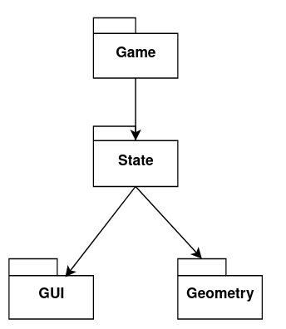

L’ensemble des UML à été simplifier pour plus de lisibilité, voir IV. Annexe pour les UMLs complets.

1. Game
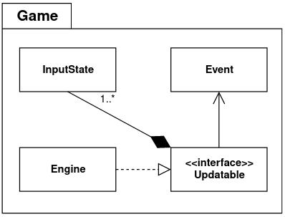

A. Event
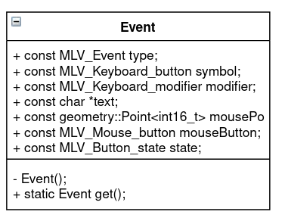
Représente un évenement telle que le mouvement d’une souris, l’appuis / où le relachement d’une touche de clavier / souris, où l’entrée d’une boite de saisie. Dépends grandemenent de la librairie graphique. Une instance de cette classe ne peut être obtenue que par la méthode factorie get(), le constructeur étant privé. Enfin, tout les champs sont constants et de visibilité publique, afin de facilité l’accès aux informations relatives aux évenements.

B. InputState
Permet de représenter l’état d’un bouton ou d’une touche de clavier.
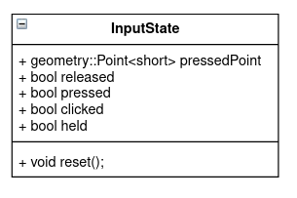

C. Engine
Modèlise l’état actuelle du jeu. Cette classe contient les méthodes appellé par la boucle main du jeu.
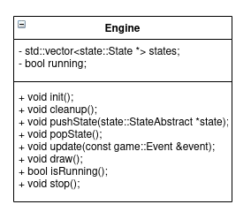
Elle utilise une pile d’états représentant les différentes parties du jeu (menu, création de pièce, chargement de pièce, etc.), l’état en haut de la pile étant l’état courant.

D. Updatable
Updatable est une interface permettant à l’utilisateur d’intéragir avec les classes l’implémentant. Elle implémente l’ensemble des méthode permettant de vérifier une intéraction spécifique, par exemple vérifier si un boutton spécifique à été appuyé / relaché.
Les classes implémentant cette interface doivent implémenté la méthode update().

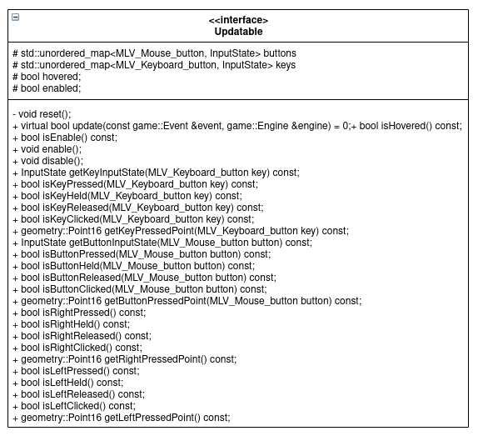

2. State
Modélise les différents états du jeu (le jeu, l’édition, les menus).

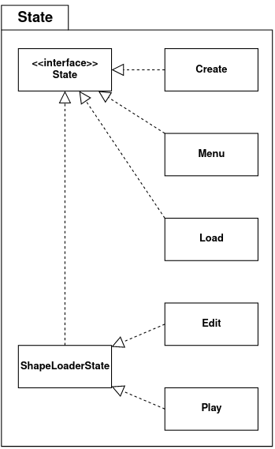

A. State
Modélise les différents états que contriendra le jeu. L’interface hérite de Drawable et Updatable. En effet on souhaite dessiner chaque états et que l’utilisateur puisse intéragir avec ceux-ci. Chaque état est un Singleton, car le même état ne peux être présent plusieurs fois dans la liste, et cela simplifie l’intéraction entre différents états.
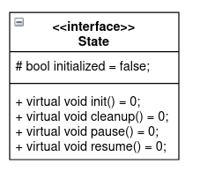

B. ShapeLoaderState
Cette interface est utilisé pour les States ayant besoin de chargé une forme (edit, play…).
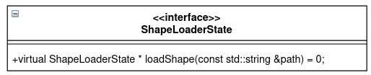

C. Menu
Modélise le menu principlae. Il permet au joueur choisi ce qu’il veut faire. Le joueur peut alors choisir entre éditer, créer une figure, jouer ou quitter. La classe contient une liste de Drawable ainsi qu’une liste d’Updatable, qui correspondent aux boutons du menu.
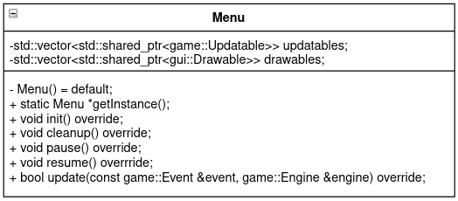

D. Create
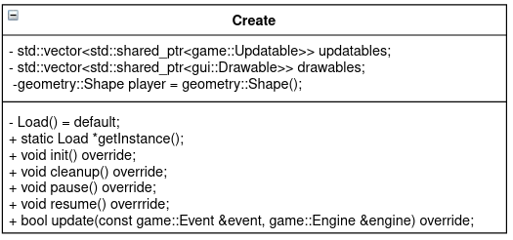
Create permet de créer de nouvelle figure.

E. Load
Cette état correspond à la fênetre de chargement des fichiers. Il permet d’afficher la liste des figures créées, ainsi qu’une preview correspondante.
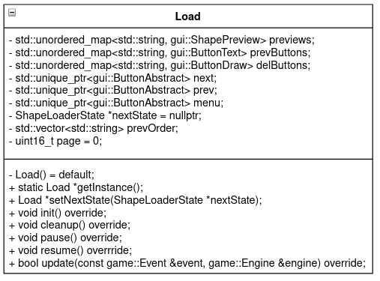

F. Edit
Modélise l’état permettant l’édition d’une figure.
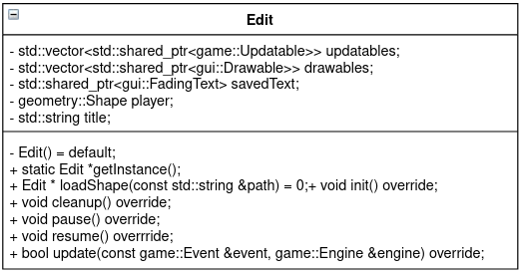

G. Play
Enfin, cette état représente fenêtre de jeu principale. Cette avec cet état que le joueur essais de reconstuire une des figures.
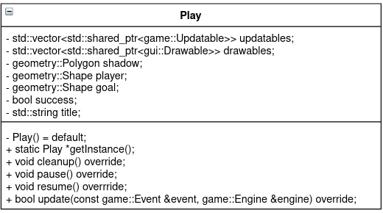

3. GUI

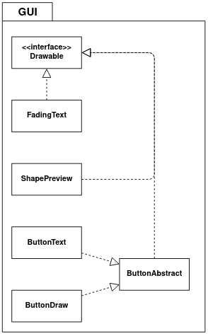

A. Drawable
Interface permettant de dessiner les instances des classes l’implémentant. Celles-ci doivent implémenter la méthode draw().
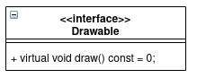

B. FadingText
Permet d’afficher un texte qui disparaît après un court laps de temps, utile pour des notifications.
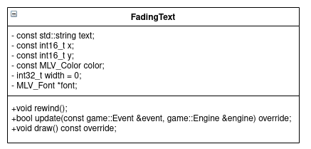

C. ShapePreview
Permet de d’afficher une vue simplifier de forme de Tangram.
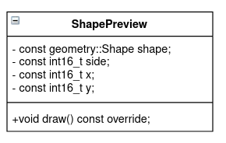

D. ButtonAbstract
Classe abstraite représentant un bouton qui, lorsque l’utilisateur clique dessus, lance la fonction execute() lié à l’instance.
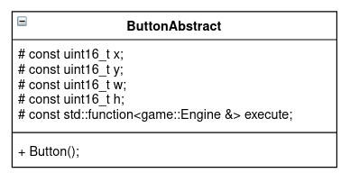

E. ButtonDraw
Hériant de ButtonAbstract, cette classe permet de dessiner le bouton grâce à une fonction pour chacun de ses états : normal, survolé par une souris, losque l’utlisateur clique dessus.
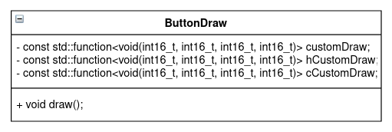

F. ButtonText
Ce bouton-ci dessine un bouton contenant du texte. Pour chacun des trois étates mentionné sur ButtonDraw, il se sert de trois couleurs différentes pour le texte, la bordure, et l’arrière du bouton.
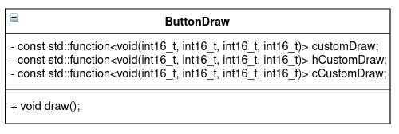

4. Geometry
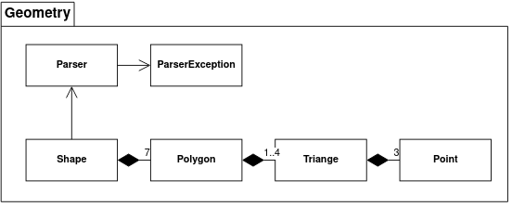

A. Point
Classe template modélisant un point / vecteur 2D pouvant utilisé n’importe quel type arithmétique pour ses coordonnées.
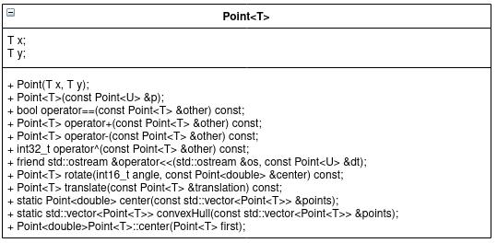

B. Triangle
Modélise un triangle. Le triangle est la forme géométrique de base pour toutes les pièces. Il est en effet possible de toutes les décomposer en triangles unitaires. Cette classe contient les méthodes de rotation et translation d’un triangle. Ainsi que des constantes comme la taille des côtés, le pas pour la rotation.
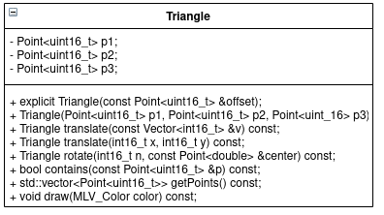

C. Polygon
Représente une des sept pièces du Tangram. Une pièce est un enssemble de 1 à 4 Triangle.
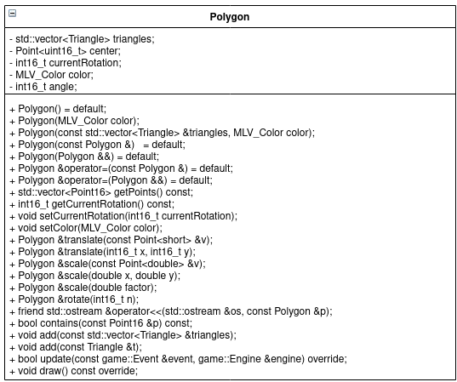

D. Shape
Modélise une figure complète composée de sept Polygons. Cette figure est celle que l’utilisateur doit créer / editer / reproduire.
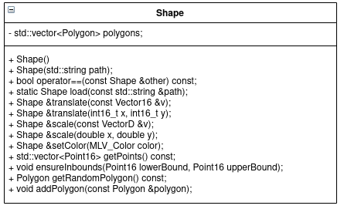

E. Parser
Foncteur permettant la lecture d’un fichier contenant les informations relatif à une figure (Shape). Le foncteur stock la ligne et la colonne courante afin de facilité l’écriture de message d’erreur.
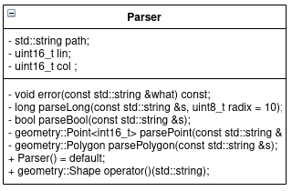

F. ParserException
Exception lancée par le Parser en cas d’erreur dans le fichier lus.
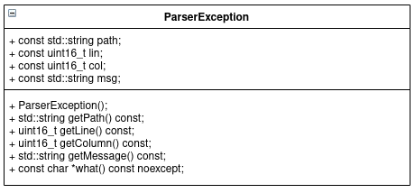

III. Conclusion

Avec ce projet, nous avons été en mesure d’en apprendre plus sur le C++, en particulier les apports de la norme C++11.
Nous avons appris à manipuler la Standard Template Library (STL), que ce soit par ces structures (vector, list, map, function…) ou ces algorithmes (for_each(), find_if(), is_permutation()…). Nous avons aussi appris l’avantage des pointeurs intelligents par rapport au pointeur hérité du C.
Nous savons maintenant comment créer des classses templates, permettant de généraliser certains types de classes.

IV. Annexe
